**陈集镇水寨村全面建设小康社会大事记**

1. **脱贫攻坚取得新成效**

水寨村位于陈集镇东大门，新建105县道，张陈路分别从村中穿插而过，交通便利，全村总户数1032户，总人数5117人。建档立卡贫困户98户460人，截止到2020年末水寨村贫困发生率由2014年的9.3%降为0。在政府相关政策帮扶下已全部脱贫。对标省市县标准同步进入小康社会。

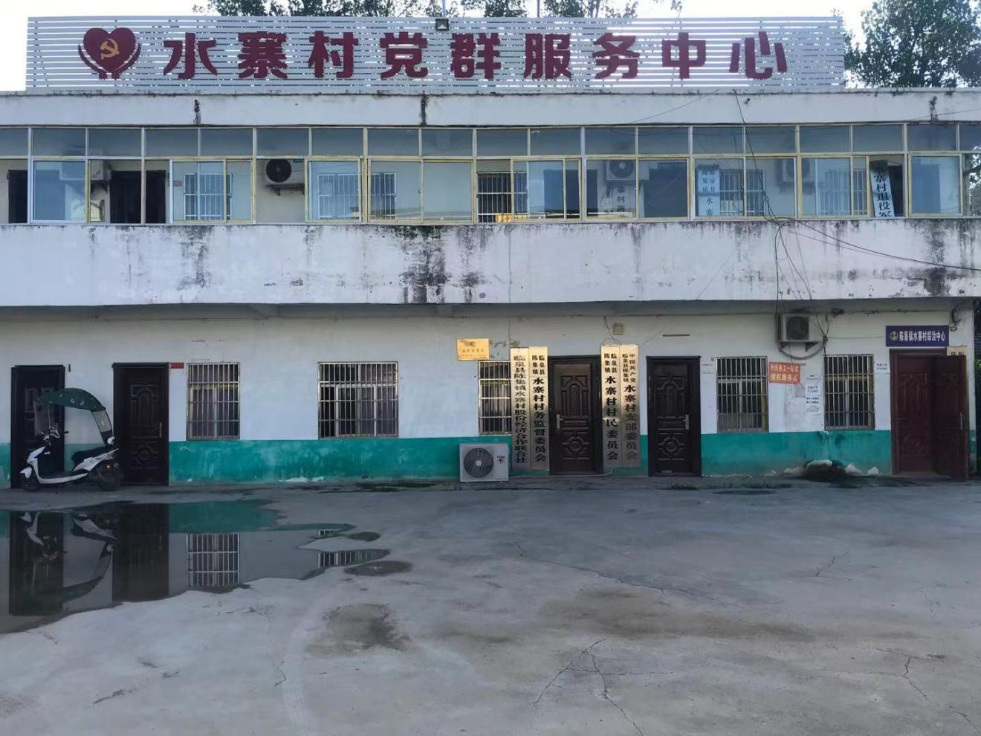

**二、基础设施建设持续完善**

2018年以来，陆续建设苏庄，陶营2个自然村的文化广场，文化广场的建成极大丰富群众文化生活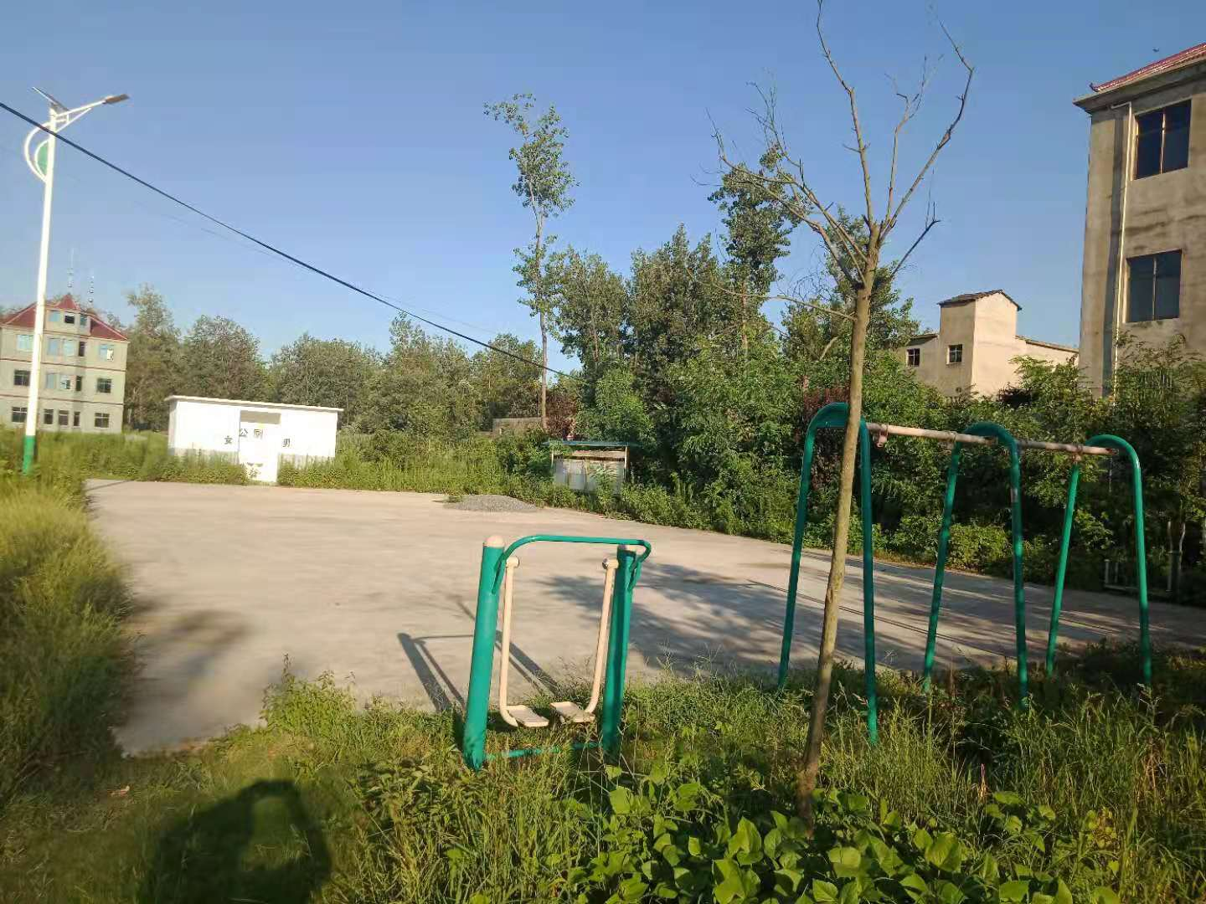2020年水寨村建设节水灌溉农田项目，打大口井95眼，电式灌溉井24座，修建桥梁12座，2021年建成高标准农田项目，给周边群众带来了就业机会，实现群众家门口就业；2019年全村范围内大小沟塘全部清淤；14个自然村基本安装路灯；村村通道路工程全面实现，群众家家户户用上了安全的自来水；电信，移动，联通网络光纤全覆盖，网上购物消费成为新主流。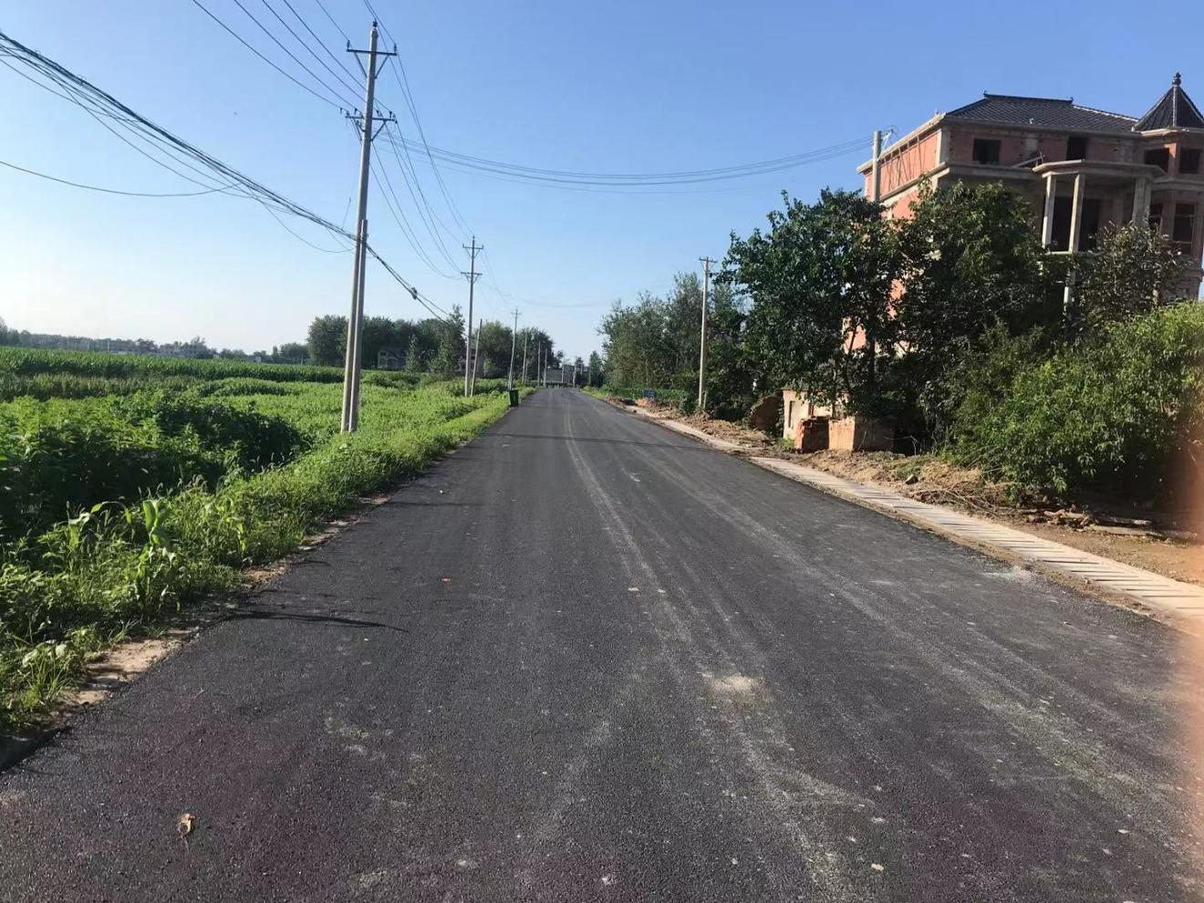

**三、产业发展欣欣向荣**

2019年以来，临泉县京徽苗圃基地，临泉县陶景显家庭农场分别在前陶庄自然村流转土地200多亩，带动就业10余人，年利润20万元。在新庄村流转土地30多亩，建立污水处理厂，用于污水处理。

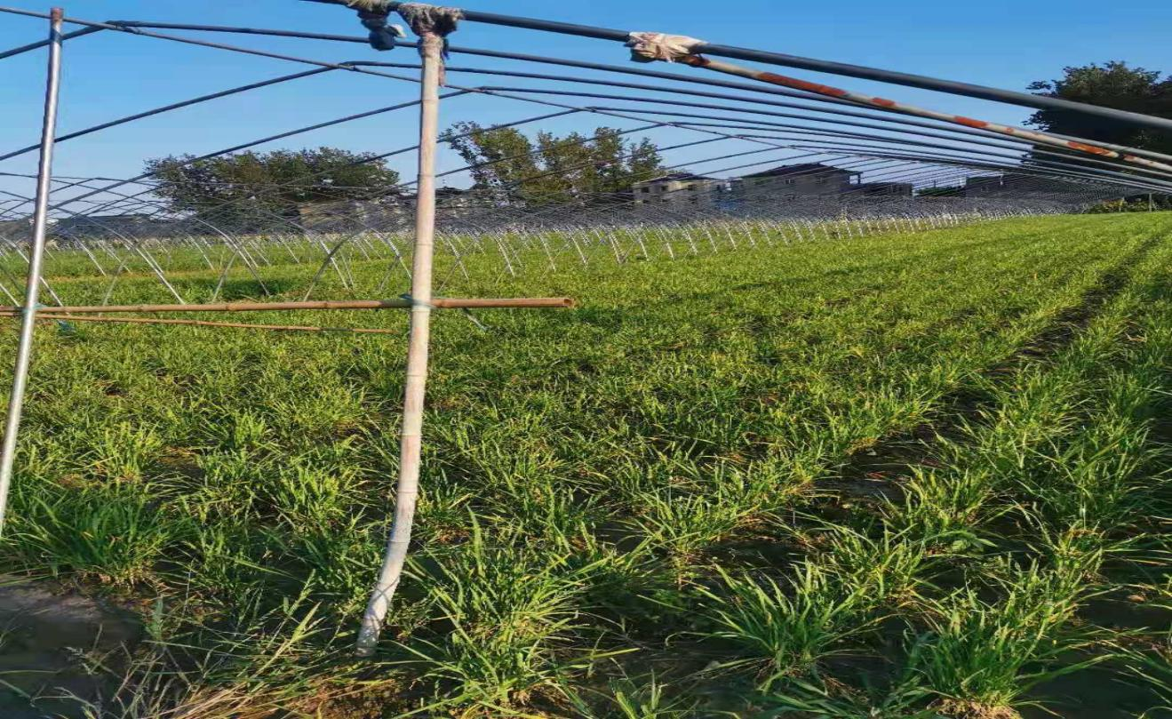

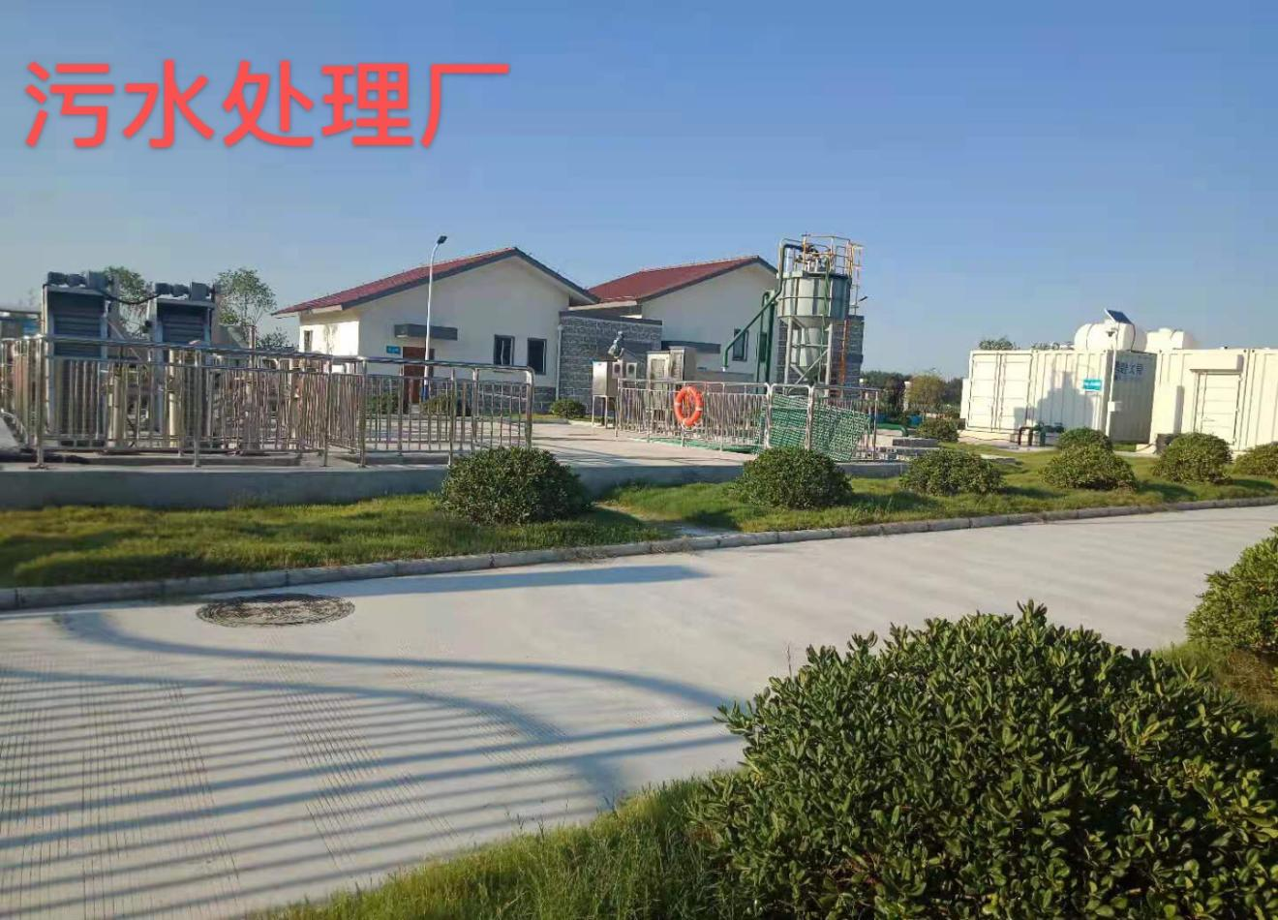

**四、美丽乡村建设取得新突破**

2021年水寨村打造美丽乡村文化墙，力争加快村域升级美丽乡村建设步伐，力争三到五年全村14个自然村全部实现镇级美丽乡村目标。

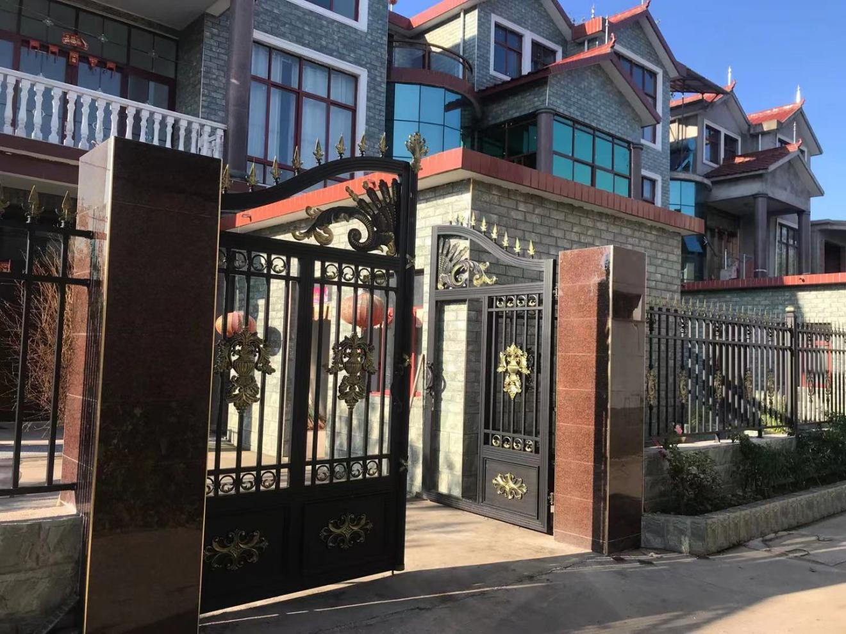

**五．民生建设取得新突破**

  水寨村新农村合作医疗保险完成全覆盖，让水寨村的人民群众做到看病有保障；水寨村提倡银龄安康保险，参保人员增加，若群众出现意外伤害减少家庭开支。2017年以来水寨村村共完成户厕改造29户，带动了群众更新卫生观念，让农民的生活环境发生了巨大变化。建设天网工程，时时对全村进行监控，保障了人民群众财产安全。